**Выход на лед запрещен**

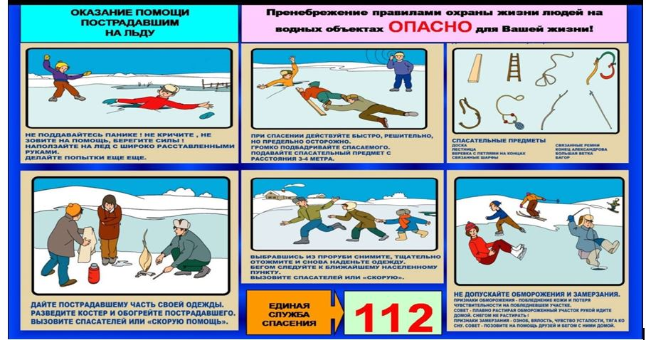

**Помните:**

1. Недопустимо выходить на неокрепший лед.
2. Нельзя отпускать детей на лед водоемов без присмотра взрослых!
3. Нельзя проверять прочность льда ударом ноги и ходить рядом с трещинами!
4. Одна из самых частых причин трагедий на водных объектах зимой – выход  
   на лед в состоянии алкогольного опьянения.
5. Недопустимо выходить на лед в темное время суток и в условиях ограниченной видимости (дождь, снегопад, туман).
6. Следует проявлять особую осторожность в устьях рек и местах впадения в них притоков, где прочность льда может быть ослаблена. Нельзя приближаться к тем местам, где во льду имеются вмерзшие деревья, коряги, водоросли, воздушные пузыри.
7. Рыбакам рекомендуется иметь при себе шнур длиной 12–15 м с грузом на одном конце и петлей на другом, длинную жердь, широкую доску, нож или другой острый предмет, с помощью которого можно будет выбраться на лед в случае провала.
8. Если вы провалились под неокрепший лед, не паникуйте, а приложите все усилия для того, чтобы выбраться. Прежде всего, немедленно раскиньте руки, чтобы  
   не погрузиться в воду с головой, и таким образом удерживайтесь на поверхности. Позовите на помощь. Не барахтайтесь в воде, хватаясь за кромку льда, это приведёт лишь к напрасной потере сил. Старайтесь лечь грудью на кромку льда, выбросив вперед руки, или повернуться        на спину и закинуть руки назад.
9. Если вы стали свидетелями экстренной ситуации или сами нуждаетесь  
   в помощи, по возможности вызовите спасателей по телефонам:

– **01**и **112**(единый номер вызова экстренных оперативных служб).